LIETUVOS RESPUBLIKOS VIDAUS REIKALŲ MINISTRAS

Į S A K Y M A S
DĖL LIETUVOS RESPUBLIKOS VIDAUS REIKALŲ MINISTRAS 2003 M. RUGSĖJO 10 D. ĮSAKYMO NR. 1V-332 „DĖL TARNYBINIO PASO FORMOS PATVIRTINIMO“ PAKEITIMO

2006 m. vasario 24 d. Nr. 1V-82
Vilnius

1. Pakeičiu tarnybinio paso formą, patvirtintą Lietuvos Respublikos vidaus reikalų ministro 2003 m. rugsėjo 10 d. įsakymu Nr. 1V-332 „Dėl tarnybinio paso formos patvirtinimo“ (Žin., 2003, Nr. 89-4051):
1.1. Išdėstau tarnybinio paso viršelį taip:

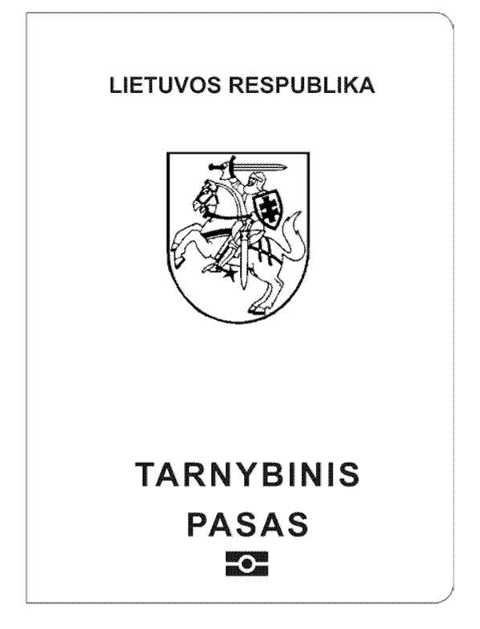

1.2. Išdėstau tarnybinio paso duomenų lapo pirmąją pusę taip:

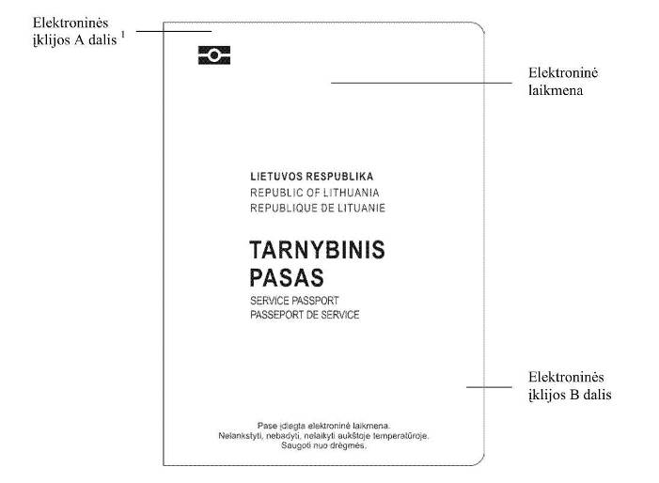
___________________
1 Elektroninės įklijos aprašymas pateiktas tarnybinio paso formos priede.

1.3. Papildau tarnybinio paso formą priedu (pridedama).
2. Pavedu Asmens dokumentų išrašymo centrui prie Vidaus reikalų ministerijos įsigyti elektronines įklijas, atitinkančias tarnybinio paso formos priede nustatytus reikalavimus, ir organizuoti tarnybinio paso formos pakeitimui būtinas priemones.
3. Nustatau, kad šio įsakymo 1 punktas įsigalioja nuo 2006 m. rugpjūčio 28 d.

VIDAUS REIKALŲ MINISTRAS GINTARAS FURMANAVIČIUS

Tarnybinio paso formos
priedas

ELEKTRONINĖS ĮKLIJOS APRAŠYMAS

1. Elektroninė įklija – atitinkamo dizaino įklija su joje įdiegta elektronine laikmena, kurią sudaro mikroprocesorius, turintis ne mažiau kaip 32 kilobaitų talpos atmintį (lustas), ir nekontaktinė antena.
2. Visos elektroninės įklijos yra numeruotos. Elektroninės įklijos viršutinės pusės dizainas atitinka nustatytą pirmosios tarnybinio paso duomenų lapo pusės dizainą. Elektroninė įklija privalo turėti 1, 2 ir 3 lygio technologinės apsaugos priemonių. Mažiausiai viena technologinės apsaugos priemonė privalo turėti slaptumo žymą „Konfidencialiai“.
3. Tarnybinio paso duomenų lapo su elektroninės įklijos A dalimi, kurioje įdiegta elektroninė laikmena, storis – ne daugiau kaip 1,3 mm, su elektroninės įklijos B dalimi, kurioje neįdiegta elektroninė laikmena, storis – ne daugiau kaip 1 mm.
4. Į elektroninę laikmeną asmens duomenys ir asmens veido atvaizdas įrašomi tarnybinio paso išrašymo metu. Į elektroninę laikmeną įrašyti asmens duomenys ir asmens veido atvaizdas apsaugomi laikantis 2005 m. vasario 28 d. Europos Komisijos sprendimo Nr. C(2005)409, nustatančio valstybių narių išduodamų pasų ir kelionės dokumentų apsauginių savybių ir biometrikos standartų technines specifikacijas, priedo reikalavimų.
5. Į elektroninę laikmeną įrašomas asmens veido atvaizdas ir šie asmens duomenys: vardas (vardai), pavardė, lytis, gimimo data, gimimo vieta (įrašomas valstybės pavadinimas), asmens kodas, pilietybė.
______________

